Заверткина Наталья Викторовна, учитель-логопед,
Муниципальное автономное дошкольное
образовательное учреждение детский сад №4,
г. Екатеринбург
Использование планшета «Логико-малыш» в логопедической работе с дошкольниками
На логопункт детского сада зачислены дети с общим недоразвитием речи, с фонетико-фонематическим недоразвитием речи. Диагностика речевого развития дошкольников показывает, что у детей наблюдается нарушение речевых и неречевых функций: правильного произношения звуков, фонематического восприятия, лексико-грамматического строя речи, пространственных представлений, речевого интеллекта.
Деятельность учителя-логопеда на логопункте детского сада направлена на поддержку позитивной социализации и индивидуализации, развитие личности детей дошкольного возраста через осуществление коррекционно-развивающей деятельности и организацию развивающей предметно-пространственной среды. В статье поделюсь практическим опытом работы учителя-логопеда по созданию и использованию логопедических карточек для планшета «Логико-малыш», направленных на развитие фонематического слуха, слогового анализа и синтеза, обучения детей пересказу.
Планшет Логико-малыш представляет собой пластиковый прибор, с помощью которого ребёнок выбирает ответ на вопрос и объясняет свой выбор. После ответа на все вопросы, ребёнок может проверить себя, перевернув карточку и сверить ответы по цветам.
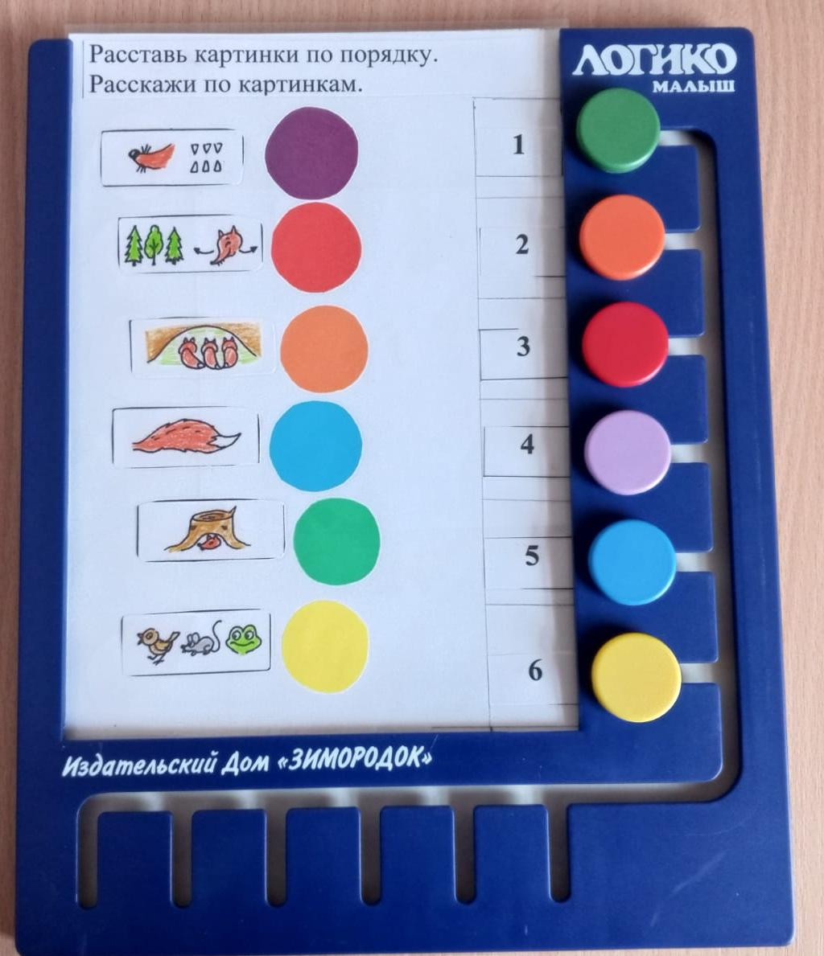

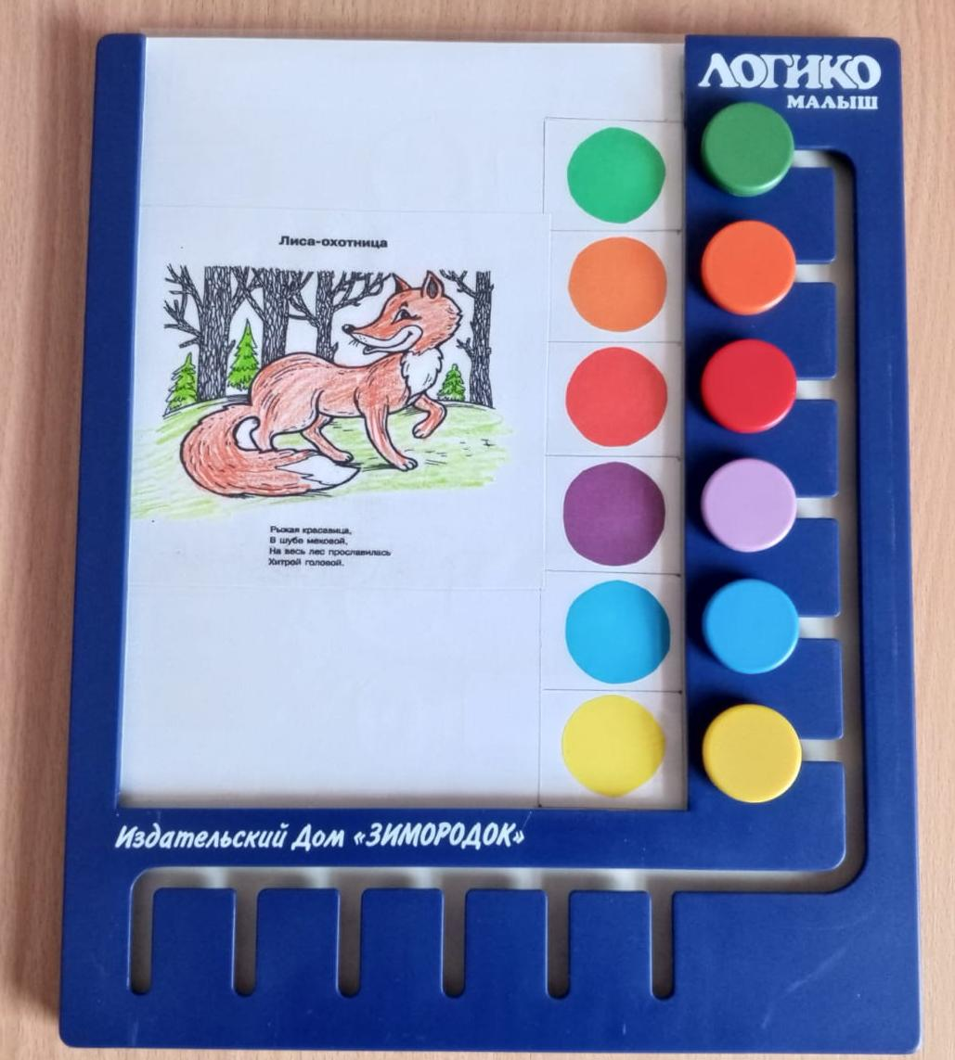
Главный принцип игры – построение логической цепочки, объединение. То есть, при применении планшета в логопедической работе помимо развития речевых процессов, у детей развивается логическое мышление. Изначально были созданы карточки для обучения детей пересказу. При обучении пересказу было использовано пособие Л. Е. Белоусовой «Научиться пересказывать? Это просто!», в котором применялся пересказ по серии картинок (автор использовала «рисуночное письмо»). Для планшета было решено сделать карточки по составлению пересказа, картинки были взяты из методики Л. Е. Белоусовой. Карточку с планшетом можно использовать на этапе составления пересказа по картинкам. Ребёнок расставляет картинки по порядку и пересказывает по составленному плану. Использование планшета позволяет мотивировать ребёнка на пересказ. Дети заинтересованы и настроены на получение результата.
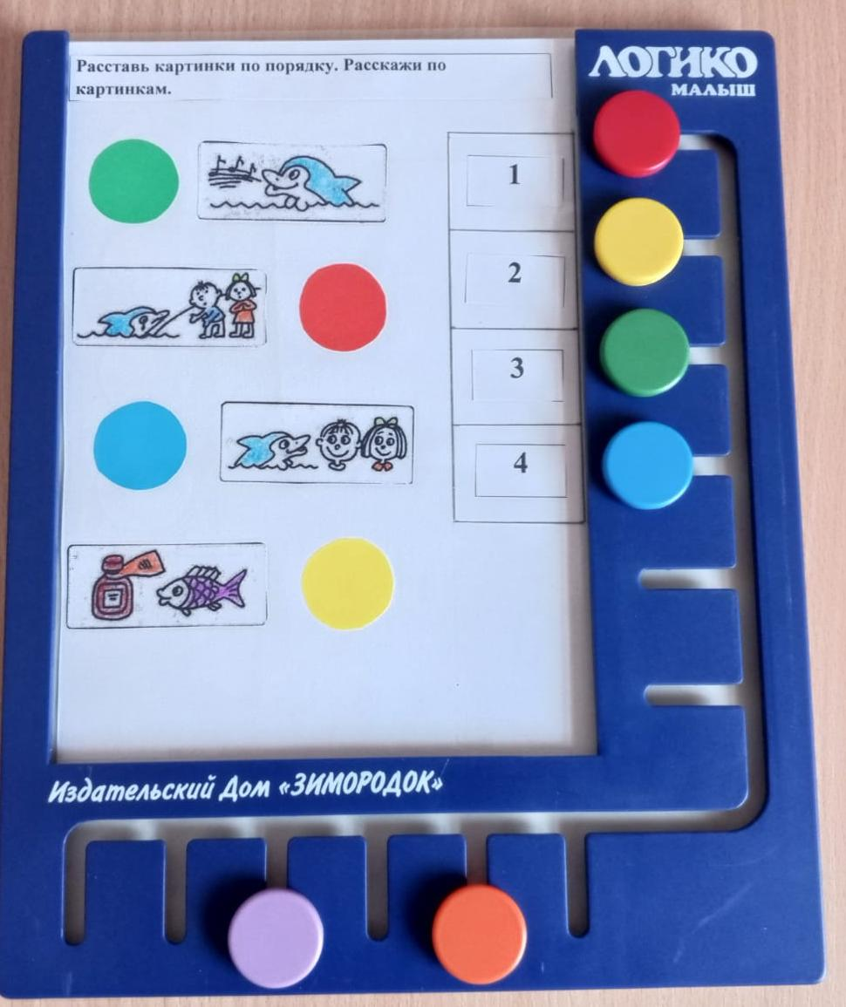

Все карточки для игры составлены самостоятельно и были направлены: на составление пересказа («Расставь картинки по порядку. Расскажи по картинкам»); на развитие фонематического слуха («Соедини слова, начинающиеся на одинаковые звуки». «Найди и соедини слова, заканчивающиеся на одинаковые звуки»); на развитие слогового анализа слов («Соедини слоговую схему и слово»); на развитие навыков чтения («Прочитай слово и найди его изображение»). Конечно, применение в коррекционной работе с дошкольниками данного пособия предполагает обязательный этап – применение речевой деятельности. Все, что ребёнок выполнил на планшете, необходимо проговорить.
Примеры карточек.
«Найди слова, которые начинаются с одинакового звука»
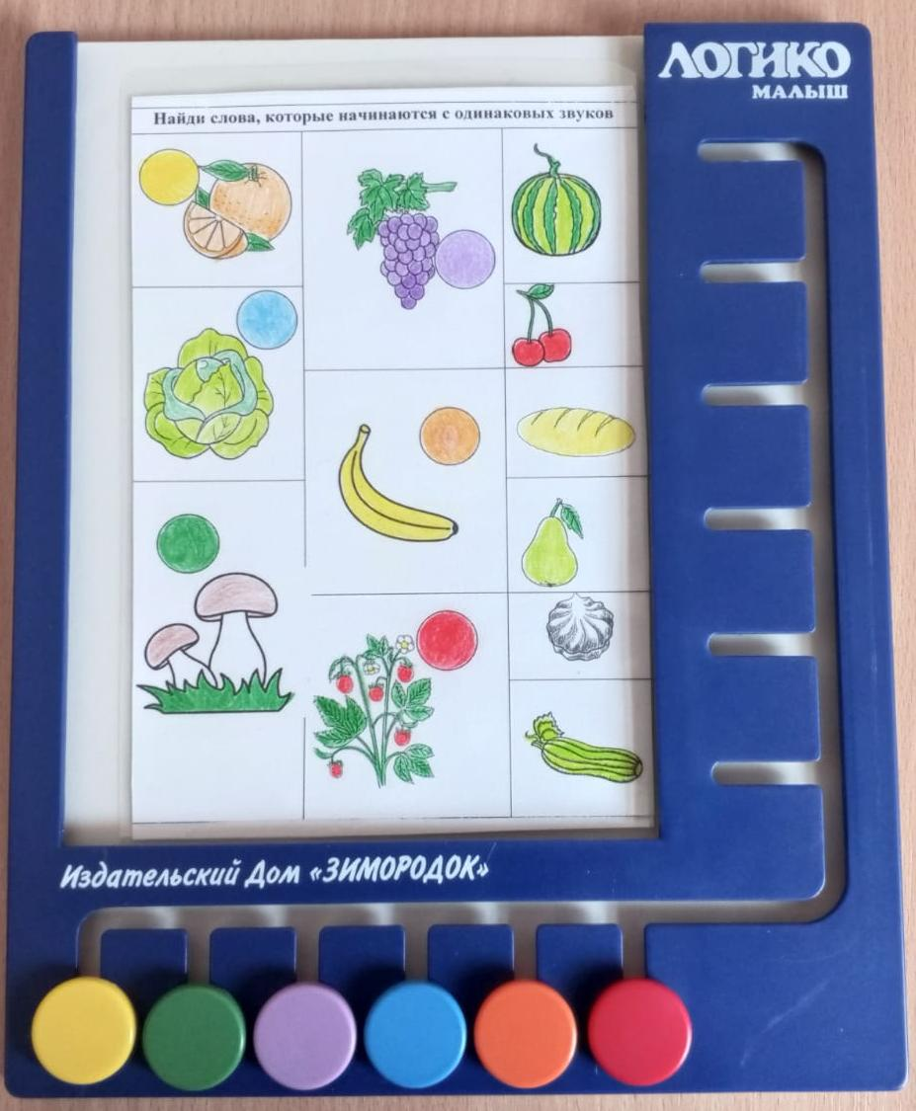

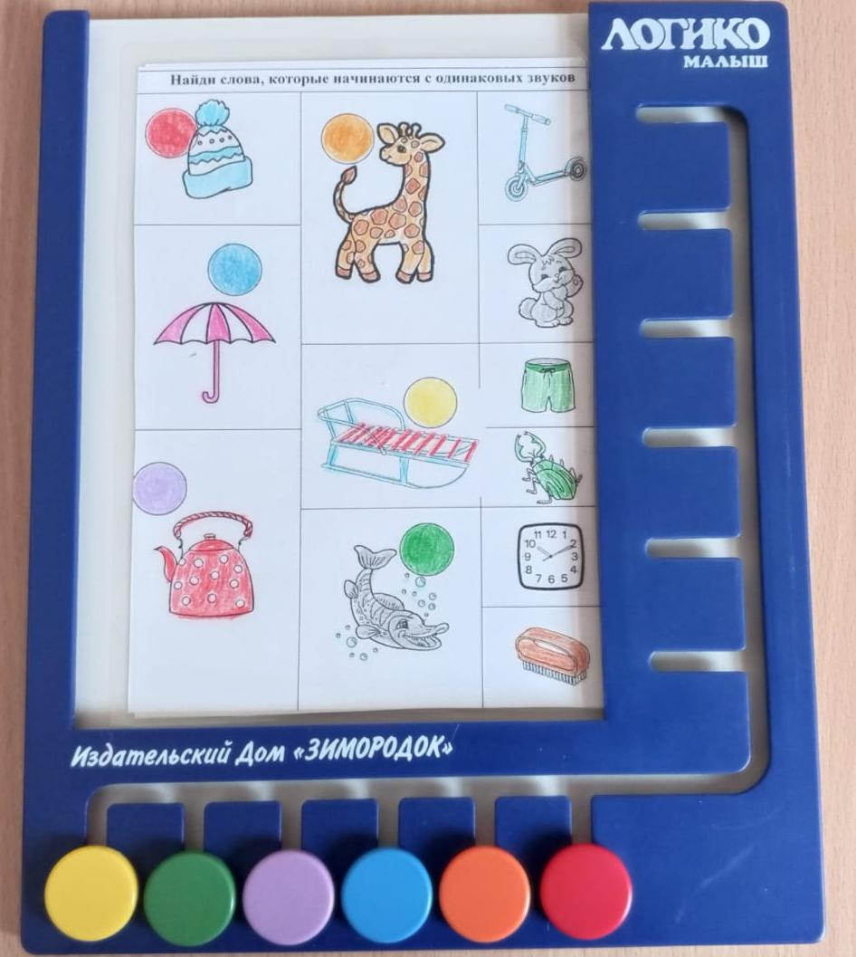

«Найди слова, подходящие к слоговой схеме»

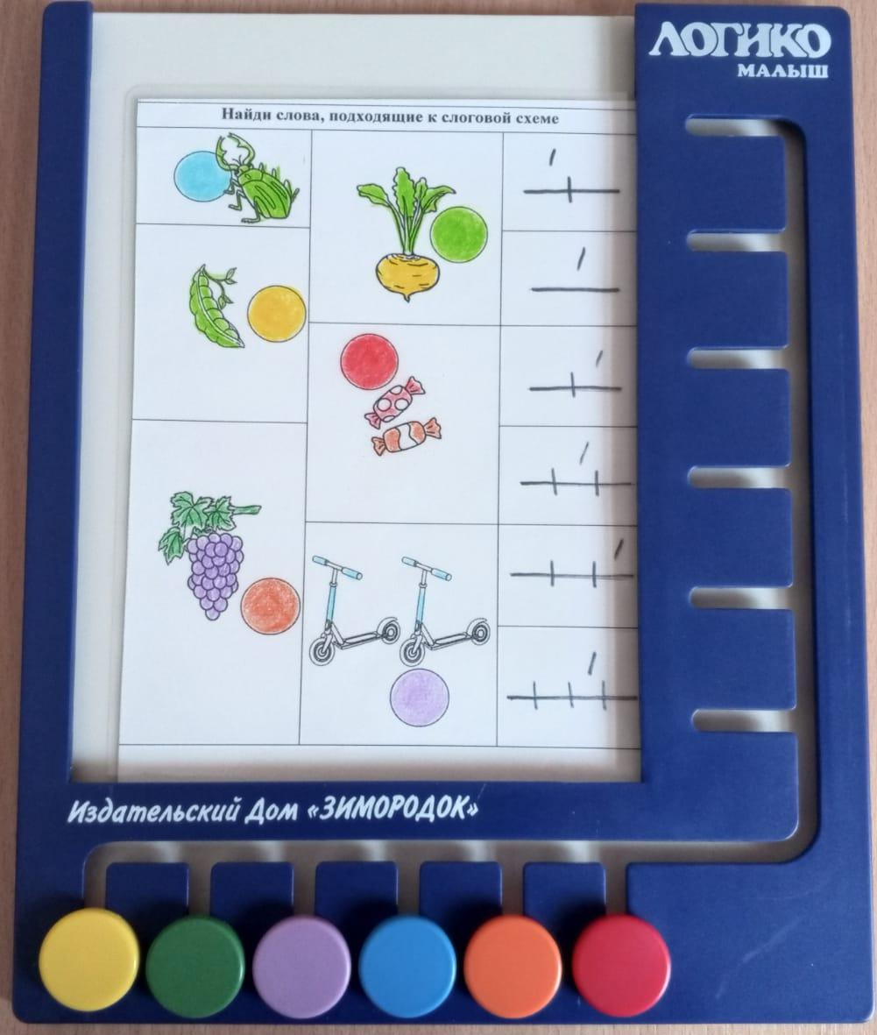
«Найди слова, которые заканчиваются на одинаковый звук»
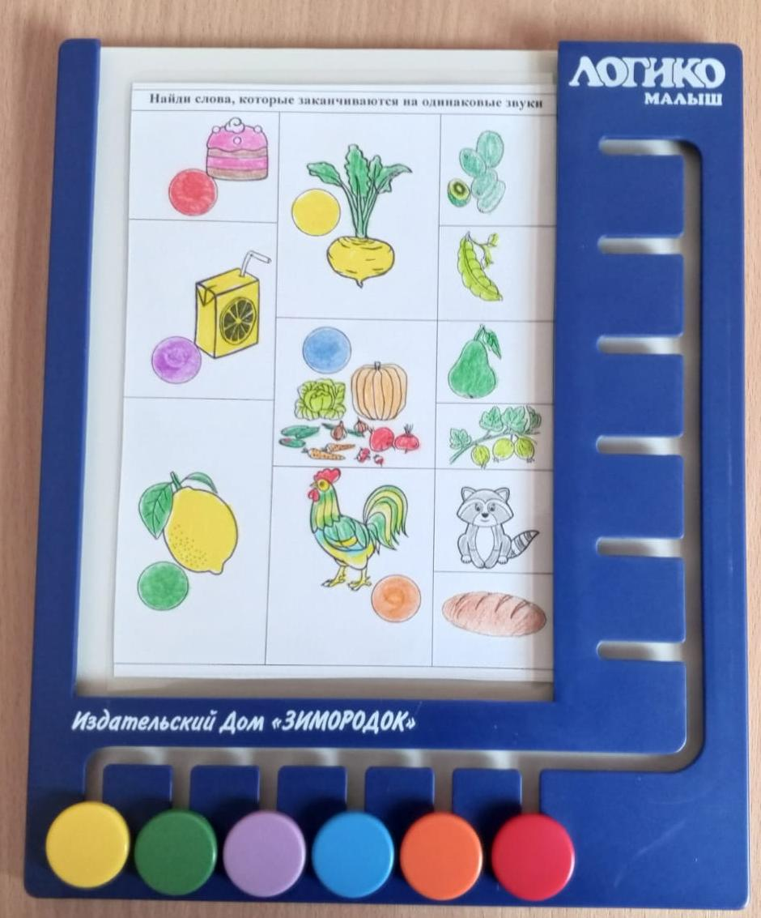

«Прочитай слова, найди картинку к слову»
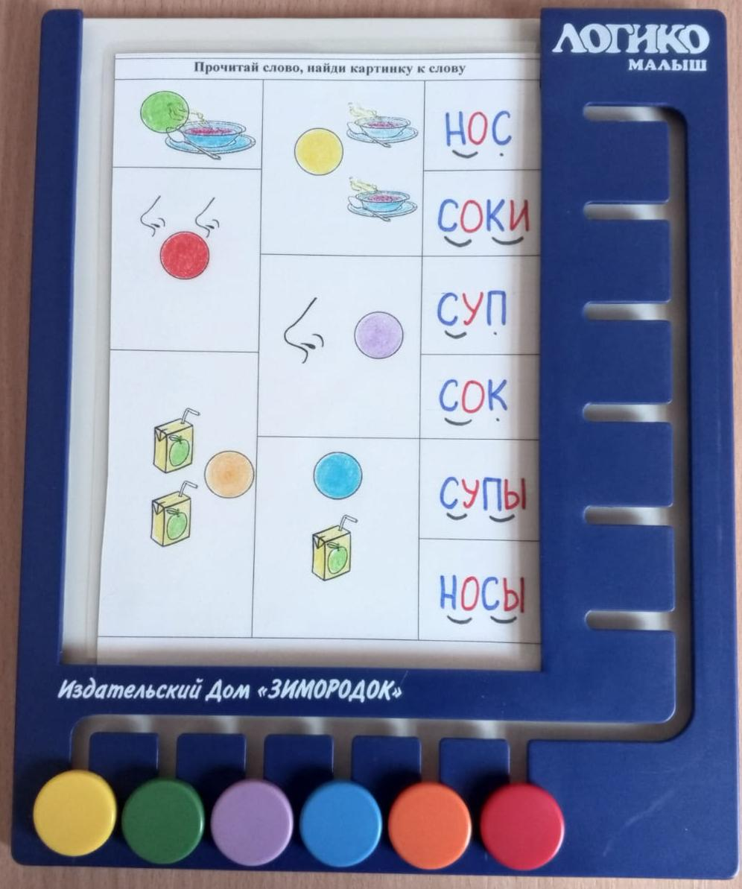
Надеюсь, что предложенный материал будет полезен учителям-логопедам и поможет им в практической деятельности.

